实验二 触发器及其应用
- 实验目的
- 掌握基本RS触发器、D触发器、JK触发器的工作原理。
- 学会正确测试RS触发器、D触发器、JK触发器的逻辑功能。
3、熟悉触发器之间相互转换的方法。
4、了解用触发器构成自循环寄存器的电路结构及工作过程。

- 实验所用器件和仪表
- 与非门74LS00 2片
- 双D触发器74LS74 2片
- 双JK触发器74LS73 2片
- 万用表和示波器
- 实验箱

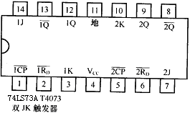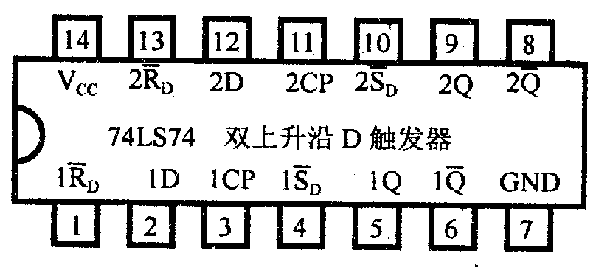
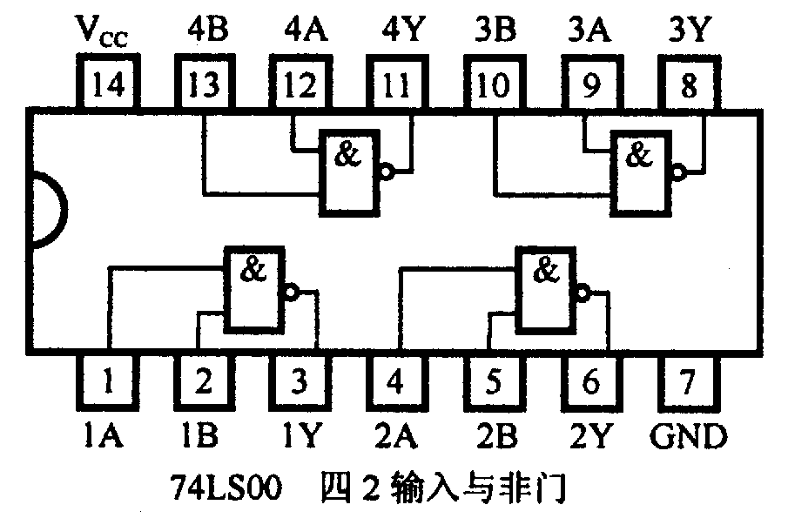

- 实验内容

用两片D触发器74LS74芯片构成异步二进制加／减计数器
参照图2.7，用四只D触发器构成四位二进制异步加法计数器，它的连接特点是将每只低位D触发器的端和高一位的CP端相连接。输出Q3Q2Q1Q0分别连接到四个电平指示灯，同时用四根线将Q3Q2Q1Q0接到一个七段显示器的输入端DCBA上（高低位次序不能乱。实验箱上七段显示器的电源要连接。就是七段显示器旁边的两个红色小孔要用导线连接）。输入R_{D}接逻辑开关K0，时钟输入端CP接试验箱左下方的1HZ连续脉冲或者接单次脉冲源（单次脉冲源是每次按下按键松开后，会产生一个脉冲）。
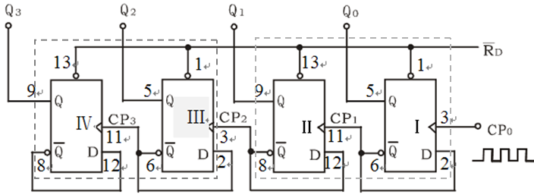图2.7 四位二进制异步加法计数器

先将R_{D}置0，从而使Q₃Q₂Q₁Q₀=0000，然后将R_{D}=1，观察CP0引脚进入的脉冲对输出Q₃Q₂Q₁Q₀的影响，并将观察结果填入下表中。
CP | 现 态 |  |  |  | 次 态 |  |  |  | 显示字型
 | Q₃ | Q₂ | Q₁ | Q₀ | Q₃^{n+1} | Q₂^{n+1} | Q₁^{n+1} | Q₀^{n+1}
1 | 0 | 0 | 0 | 0 | 0 | 0 | 0 | 1 | 1
2 | 0 | 0 | 0 | 1 | 0 | 0 | 1 | 0 | 2
3 | 0 | 0 | 1 | 0 | 0 | 0 | 1 | 1 | 3
4 | 0 | 0 | 1 | 1 | 0 | 1 | 0 | 0 | 4
5 | 0 | 1 | 0 | 0 | 0 | 1 | 0 | 1 | 5
6 | 0 | 1 | 0 | 1 | 0 | 1 | 1 | 0 | 6
7 | 0 | 1 | 1 | 0 | 0 | 1 | 1 | 1 | 7
8 | 0 | 1 | 1 | 1 | 1 | 0 | 0 | 0 | 8
9 | 1 | 0 | 0 | 0 | 1 | 0 | 0 | 1 | 9
10 | 1 | 0 | 0 | 1 | 1 | 0 | 1 | 1 | A
11 | 1 | 0 | 1 | 0 | 1 | 1 | 0 | 0 | B
是否感觉奇怪：结果出不来。不用惊慌，为了考验大家的纠错能力。图2.7中没有画出置1引脚的连线。对于74芯片来说，4号引脚和10号引脚是置1引脚。仿照置0引脚连线法，给置1引脚Sd=1，然后再次进行实验，结果就有了。

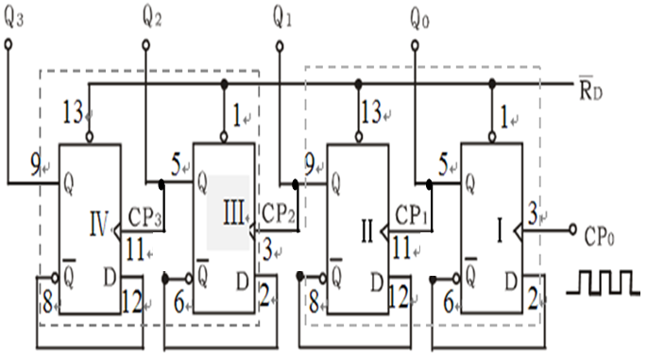
图2.8 四位二进制异步减法计数器
若将图2.7稍加改动，即将低位触发器的Q端与高一位的CP端相连接，去掉原来的端与高一位的CP端连线，即构成了一个4位二进制减法计数器。如图2.8所示。先将R_{D}置0，从而使Q₃Q₂Q₁Q₀=0000，然后将R_{D}=1，观察CP0引脚进入的脉冲对输出Q₃Q₂Q₁Q₀的影响，并将观察结果填入下表中。
CP | 输 入 |  |  |  | 输 出 |  |  |  | 显示字型
 | Q₃ | Q₂ | Q₁ | Q₀ | Q₃^{n+1} | Q₂^{n+1} | Q₁^{n+1} | Q₀^{n+1}
1 | 1 | 0 | 0 | 1 | 1 | 0 | 0 | 0 | 8
2 | 1 | 0 | 0 | 0 | 0 | 1 | 1 | 1 | 7
3 | 0 | 1 | 1 | 1 | 0 | 1 | 1 | 0 | 6
4 | 0 | 1 | 1 | 0 | 0 | 1 | 0 | 1 | 5
5 | 0 | 1 | 0 | 1 | 0 | 1 | 0 | 0 | 4
6 | 0 | 1 | 0 | 0 | 0 | 0 | 1 | 1 | 3
7 | 0 | 0 | 1 | 1 | 0 | 0 | 1 | 0 | 2
8 | 0 | 0 | 1 | 0 | 0 | 0 | 0 | 1 | 1
9 | 0 | 0 | 0 | 1 | 0 | 0 | 0 | 0 | 0
10 | 0 | 0 | 0 | 0 | 1 | 1 | 1 | 1 | F
11 | 1 | 1 | 1 | 1 | 1 | 1 | 1 | 0 | E

- 实验过程

四位二进制异步加法计数器由四个D触发器构成，在连接时，第一个触发器的时钟引脚接输入的时钟信号，剩下的触发器的时钟引脚接上一个触发器的输出的非以及输入。同时需要注意的是，图中只画出了置0引脚的连接，但是还需要连接每一个触发器的置1引脚。所有的置0引脚输入0信号，置1引脚输入1信号。四路输出引脚连接实验箱上的七段显示器。同时将第一个触发器的时钟引脚连接到实验箱的单个脉冲输出引脚，这样每按下一下按钮，产生一个方波脉冲，就会使得计数器加1。
对于减一计数器，在连接上需要作出一些改动，包括：将低位触发器的输出与高位触发器的时钟引脚相连。同时撤去加法计数器中输出的非与高位时钟引脚的连接。
实验时，每按下一次按钮，即产生一次方波脉冲，对于加法器，七段显示器的数字会依次加一，对于减法器，七段显示器的数字会依次减一

